Estudo sobre o que se pensar na criação de um projeto (antes de começar a programar)

https://developer.mozilla.org/pt-BR/docs/Learn/Common_questions/Design_and_accessibility/Thinking_before_coding

Quando se tem uma ideia e quer transformá-la em um site, há perguntas que devem ser respondidas antes de qualquer coisa.

- O que exatamente quero realizar?
- Como um site ajudará a atingir meus objetivos?
- O que precisa ser feito, e em que ordem para alcançar meus objetivos?

Tudo isso → Ideação de Projeto (primeiro passo para atingir o objetivo). Não importa se é um desenvolvedor iniciante ou experiente.

Antes do lado técnico, deve-se decidir detalhadamente o que deseja fazer.

É preciso estruturar as ideias para ter uma visão clara do caminho a seguir para torná-las realidade.

https://en.wikipedia.org/wiki/Ideation_(creative_process)

Ideação

Processo criativo de gerar, desenvolver e comunicar novas ideias. Onde a ideia pode ser entendida como elemento básico de pensamento, que pode ser visual, concreto ou abstrato. Ideação compreende todos os estágios de pensamento, desde a inovação, o desenvolvimento, atualização. Pode ser conduzida por grupos, individualmente ou organizações. Parte fundamental do processo de design, tanto para educação como para prática.

Seus métodos:
- Brainstorming – este processo começa com o brainstorming como ponto central, e após as ideias livremente. Quanto mais ideias, melhor.

- Idea mapping - este processo começa com o brainstorming como ponto crucial, e após as ideias são refinadas com detalhes e conceitos. O resultado é um mapa de diagrama, que captura visualmente as relações entre as ideias. Pode ser usada individualmente ou em grupos. É um método efetivo para gerar um grande volume de ideias rapidamente. Usado em negócios, engenharia, e design, onde a criatividade é essencial para o sucesso.

- SCAMPER - acrônimo para:
  - Substitute
  - Combine
  - Adapt
  - Modify
  - Put to other uses
  - Eliminate
  - Reverse
Cada um desses elementos, é possível encontrar formas para resolver um problema ou desafio e obter um vasto campo de ideias para desenvolvimento futuro.

- Técnica dos "5 Por que's" - Consiste em perguntar 5 vezes por que para identificar a causa primária por trás de um problema particular. É adequado para problemas complexos e frequentemente usado com outra ferramenta de análise (tabela de causa e efeitos).

https://en.wikipedia.org/wiki/Project_planning

Planejamento de Projeto
Parte do gerenciamento de projetos que relaciona o uso de gráficos de Gantt e agendas, para planejar e posteriormente relatar os progressos.
Frequentemente utilizado para organizar diferentes áreas do projeto (Planos de projeto, etapas de trabalho e gerenciamento de equipes e pessoas). As dependências lógicas entre as tarefas são definidas usando um diagrama de atividades, possibilitando a identificação do caminho crítico. O planejamento de projeto deve ser idealizado antes de o projeto começar. A duração das tarefas deve contemplar o melhor caso, o caso normal, e o pior caso.

https://en.wikipedia.org/wiki/Project_management

Gerenciamento de Projeto
É o processo de conduzir o trabalho de uma equipe até alcançar o objetivo do projeto dentro de suas limitações.
Um projeto é temporário e um empreendimento único para criar um produto, serviço ou resultado, com um começo e um fim definidos. (Time-constrained: limitados pelo tempo).

Algo comum entre todos os tipos de gerenciamentos de projetos é que eles focam em 3 objetivos importantes: tempo, qualidade e custo. Projetos de sucesso são completados dentro da agenda (planejamento), dentro do orçamento, e de acordo com o que foi previamente combinado, de acordo com os padrões de qualidade, analisando o Triangulo de Aço (Iron Triangle) ou limites triplos (triple Constraints)

https://en.wikipedia.org/wiki/Project_management

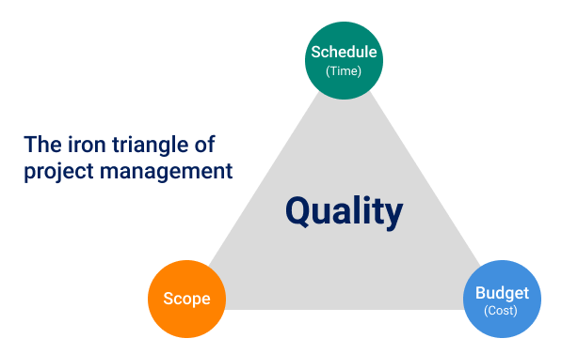

Fonte: https://www.villanovau.com/articles/project-management/iron-triangle-project-management/

Em 2017, estudos apontaram que o sucesso de qualquer projeto depende do quanto 4 aspectos (pontos) estarão bem alinhados, em como afetaram a dinâmica do projeto, conhecidos como os 4 P's (do inglês).
- Plan (Plan) - Planejamento e previsão das atividades.
- Process (Process) - Abordagem geral de todas as atividades e governança do projeto.
- People (Pessoas) - Incluindo a dinâmica de como eles colaboram e se comunicam.
- Power (Poder / Força) - Linhas de autoridade, tomadores de decisão, organograma, políticas de implementação.

